Combining proven and state-of-the-art technology
Full compatibility: New Automation Panels in 4:3 format
In addition to widescreen panels, B&R is now offering second generation Automation Panel displays in conventional 4:3 format with single-touch operation. For customers, this mean 100% compatibility with existing systems without having to sacrifice modern features such as LED backlighting.
Since these panels are part of B&R's modular system platform, they can be combined with a suitable module to create a powerful panel PC – with scalable performance up to Intel® Core™ i7 levels. Industrial PC and display not in the exact same location? Not a problem. Automation Panels can be equipped with a Smart Display Link 3 receiver that allows the display to be installed at distances up to 100 meters from the Automation PC. SDL3 then transmits all necessary data over an ordinary Ethernet cable, with sleek and cost-efficient RJ45 connectors perfectly suited for routing through tight openings.
Display sizes from 12.1" to 19"
Existing visualization applications can be displayed using the latest screen technology on Automation Panels in 4:3 format without having to modify the software a single bit. 12.1" and 15" panels with XGA resolution are available for control cabinet installations in addition to a 19" panel with SXGA resolution that rounds off the product line.
These systems not only feature brilliant graphics, but also an extremely slim design; the 12.1" variant can even be used as a replacement for the 10.4" panel if a higher resolution is desired. To top it off, the LED backlight features a wide adjustment range that allows the displays to be dimmed for user comfort in environments with lower light levels.

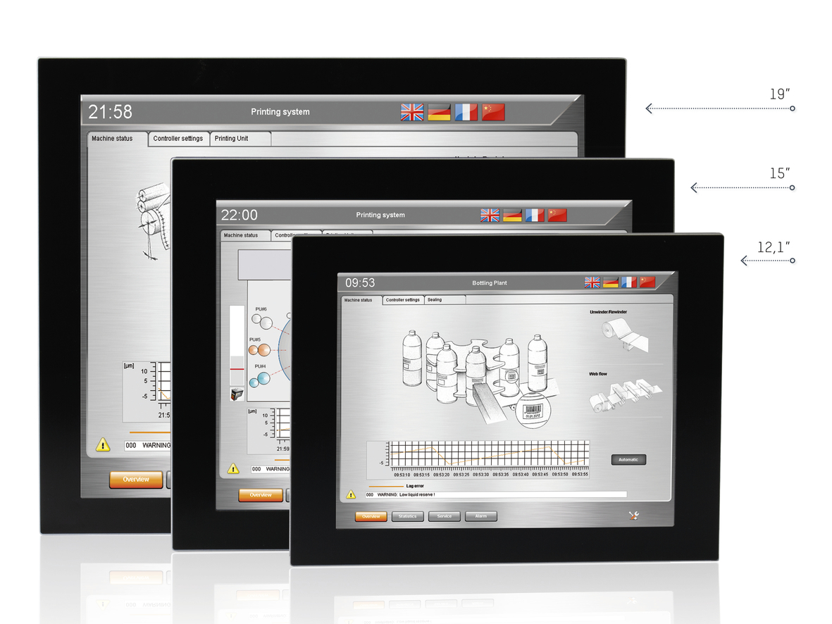
Automation Panels from B&R in 4:3 format are available in three different sizes.

O společnosti B&R
Společnost B&R, jako jedna z divizí skupiny ABB, je celosvětovým lídrem v oblasti průmyslové automatizace se sídlem v Rakousku. B&R kombinuje nejmodernější technologie s pokročilým inženýrstvím a poskytuje zákazníkům v téměř každém průmyslovém odvětví kompletní řešení pro automatizaci strojů a výrobních zařízení, řízení pohybu, HMI a integrovanou bezpečnostní techniku. Díky komunikačním standardům pro průmyslový internet věcí, včetně OPC UA, POWERLINK a openSAFETY, a svému vývojovému prostředí Automation Studio B&R neustále stanovuje trendy v automatizaci. Inovativní duch, který udržuje společnost B&R na špici průmyslové automatizace, je poháněn závazkem zjednodušovat procesy a překonávat očekávání zákazníků. Další informace naleznete na adrese www.br-automation.com.
Více informací najdete na www.br-automation.com

